Выдача градостроительных планов земельных участков

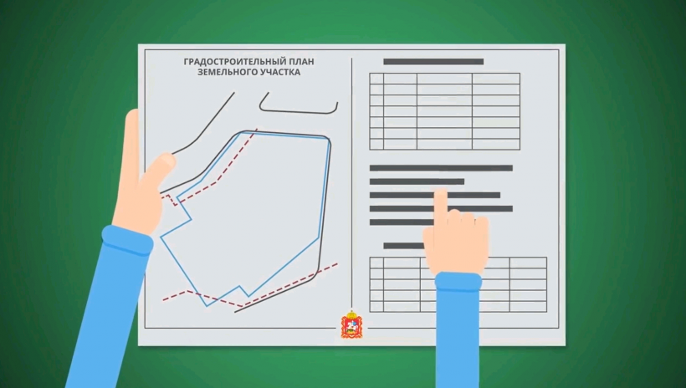

Градостроительный план земельного участка выдается в целях обеспечения субъектов
градостроительной деятельности информацией, необходимой для архитектурно-строительного
проектирования, строительства, реконструкции объектов капитального строительства
границах земельного участка.

СПОСОБЫ ПОДАЧИ ЗАЯВЛЕНИЯ НА ВЫДАЧУ ГПЗУ
- На портале ГОСУСЛУГ: https://www.gosuslugi.ru/
- Через Многофункциональный центр по следующим адресам >>>
- Через приемную управления градостроительства (г. Уссурийск, ул. Октябрьская, 58, 4 этаж)

ПЕРЕЧЕНЬ НЕОБХОДИМЫХ ДОКУМЕНТОВ
Обязательные:
- копия документа, удостоверяющего личность заявителя (паспорт), с предъявлением оригинала;
- копия документа, подтверждающего полномочия представителя заявителя (доверенности),
копия документа, удостоверяющего личность представителя физического или юридического лица,
с предъявлением оригиналов (в случае подачи заявления представителем заявителя);
- заполненное заявление на выдачу ГПЗУ (скачать бланк заявления);
Рекомендуемые:
- правоустанавливающий документ на земельный участок;

СРОК ПРЕДОСТАВЛЕНИЯ МУНИЦИПАЛЬНОЙ УСЛУГИ
Выдача градостроительного плана земельного участка осуществляется в срок
не более 10 рабочих дней со дня регистрации заявления в уполномоченном органе.

ПОЛЕЗНАЯ ИНФОРМАЦИЯ
- брошюра “Выдача градостроительных планов земельных участков”;
- схема предоставления муниципальной услуги;
- административный регламент “Выдача градостроительных планов земельных участков”;

